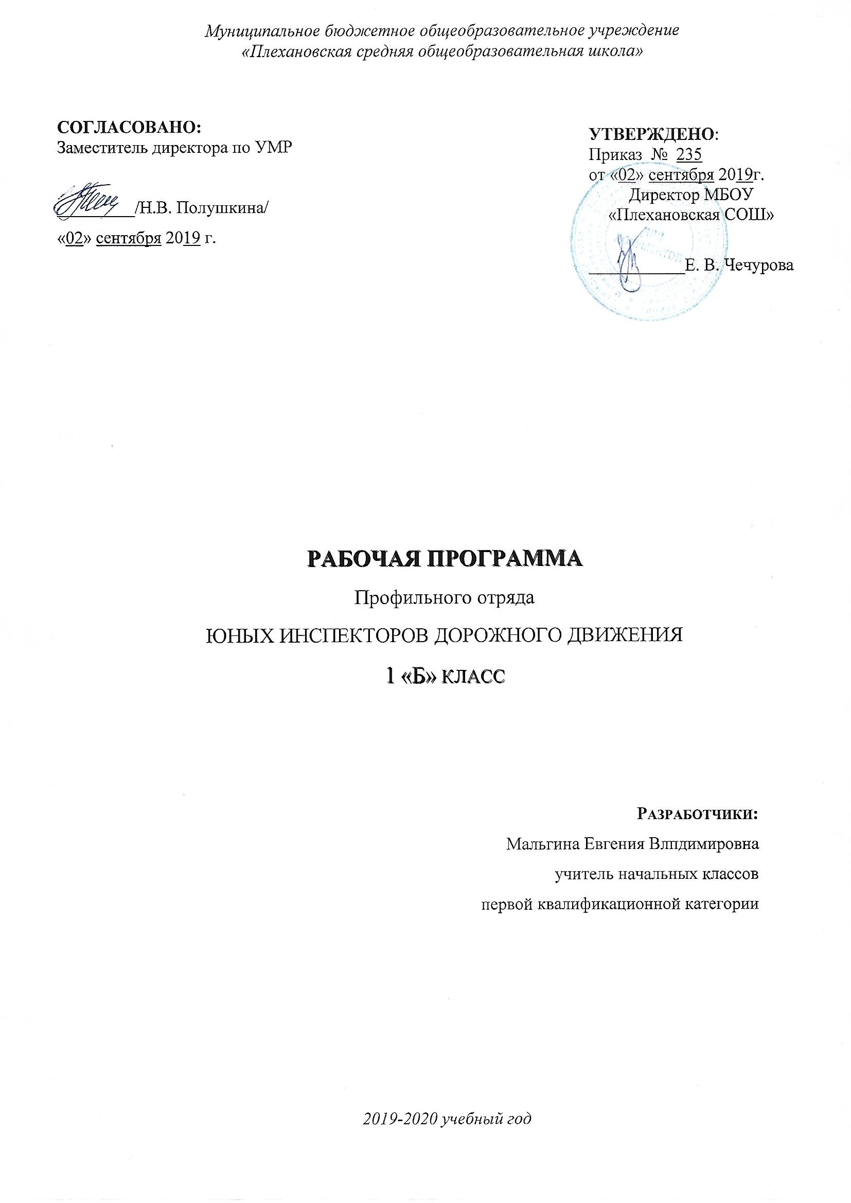

Паспорт Программы

Основание для разработки программы | В условиях все более интенсивного дорожного движения увеличивается число дорожно-транспортных происшествий с участием несовершеннолетних, основными причинами которых является недисциплинированность учащихся, незнание ими правил дорожного движения или несоблюдение их.
Цель Программы | Создать условия для непрерывного воспитательного процесса юных участников дорожного движения
Задачи Программы | - выработка у школьников активной жизненной позиции;  - закрепление знаний ПДД и навыков безопасного поведения на дорогах;  - привлечение школьников к участию в пропаганде БД на улицах и дорогах сверстников;  - расширение технического кругозора детей, реализация их творческих способностей;  - участие отрядов ЮИД в проведении соревнований «Безопасное колесо»;  - активизация деятельности школы по обучению детей правилам безопасного поведения на дорогах и профилактики детского дорожно-транспортного травматизма;  - повышение безопасности дорожного движения за счет совершенствования системы подготовки и воспитания, учащихся культуре поведения на улицах и дорогах;  - создание системы общешкольных мероприятий по профилактики дорожно-транспортного травматизма среди учащихся;  - развитие форм сотрудничества и взаимодействия педагогического коллектива с родителями, подразделениями ГИБДД и общественными организациями по профилактики детского дорожно-транспортного травматизма.
Сроки реализации программы | Два года
Перечень разделов программы | Содержание проблемы и обоснование необходимости принятия программы.  Направления программы.  Этапы и сроки реализации программы.  Ожидаемые результаты.
Контроль за реализацией программы | Контроль осуществляется один раз в четверть в соответствии с планом школьного мониторинга (проверка журналов; маршрутных листов «школа – дом»; проведение диагностических работ по теории ПДД; анализ сводок ГИБДД по случаям ДДТТ). Контрольно-диагностические материалы и диаграммы результативности реализации программы
Ожидаемые результаты | Увеличение количества обучающихся, входящих в состав отряда ЮИДД .  Повышение уровня теоретических знаний по ПДД (100 % выполнение программных требований; увеличение качества диагностических работ).  Освещение результатов деятельности в школьных СМИ (постоянно действующий уголок безопасности дорожного движения)

ПОЛОЖЕНИЕ
ОБ ОТРЯДАХ ЮНЫХ ИНСПЕКТОРОВ ДВИЖЕНИЯ
1. Общие положения
Отряды юных инспекторов движения – добровольные объединения школьников, которые создаются с целью воспитания у них гражданственности, высокой обшей культуры, профессиональной ориентации, широкого привлечения их к организации пропаганды безопасного поведения на дорогах среди детей младшего возраста.
Основными задачами отрядов юных инспекторов движения являются:
- активное содействие школе в воспитании учащихся, выработке у школьников активной жизненной позиции.
- изучение правил, безопасного поведения на дорогах, овладение навыками проведения работы по пропаганде Правил дорожного движения и организация этой работы среди детей.
- овладение умениями оказания первой помощи пострадавшим при дорожно-транспортных происшествиях.
Отряд юных инспекторов движения создается из числа школьников в общеобразовательной школе.
2. Основные направления работы юных инспекторов движения
1. Воспитание у членов отряда ЮИД преданности своей Родине на героических, боевых и трудовых традициях милиции, формирование у них правосознания, гуманного отношения к людям, чувства товарищества.
2. Углубленное изучение Правил дорожного движения, овладение методами предупреждения детского дорожно-транспортного травматизма и навыками оказания первой помощи пострадавшим при дорожно-транспортных происшествиях, знакомство с оперативно-техническими средствами регулирования дорожною движения.
3. Проведение массово-разъяснительной работы по пропаганде Правил дорожного движения в школе.
4. Участие в смотрах и слетах ЮИД, конкурсах, организация деятельности школьных площадок безопасности движения.
5. Организация работы с юными велосипедистами.
3. Структура и организация работы отрядов юных инспекторов движения.
Членами отрядов юных инспекторов движения могут быть учащиеся в возрасте от 10 лет, изъявившие желание активно участвовать в работе отряда ЮИД.
Отряд создается при наличии не менее 6 человек.
Прием в члены отряда юных инспекторов движения производится на основе устного заявления на сборе отряда.
4. Обязанности и права юного инспектора движения
Юный инспектор движения обязан:
- Дорожить честью, званием юного инспектора движения, активно участвовать в делах отряда, своевременно и точно выполнять задания командира отряда.
- Изучать Правила дорожного движения и быть примеров в их исполнении.
- Вести разъяснительную работу среди сверстников и детей младшего возраста по пропаганде Правил дорожного движения.
- Всемерно беречь и укреплять общественный правопорядок, участвовать в предупреждении нарушений детьми Правил дорожного движения.
- Укреплять здоровье, систематически заниматься физической культурой и спортом.
5. Юный инспектор движения имеет право:
- Участвовать в обсуждении всех вопросов, относящихся к деятельности отряда, и вносить соответствующие предложения.
- Обращаться за помощью и консультацией по вопросам безопасности дорожного движения и общественного правопорядка в местные органы милиции и Госинспекции.
- Участвовать в патрулировании на улицах, в микрорайоне школы по соблюдению Правил дорожного движения, организации разумного досуга детей и подростков.
- Юный инспектор движения может награждаться за активную работу в отряде грамотами, направляться на городские, областные слеты юных инспекторов движения.
Введение
Вряд ли в настоящее время можно представить себе человека, который так или иначе не сталкивался бы с наземным транспортом, будь то автобус, трамвай, троллейбус, мотоцикл или велосипед. Увеличивается количество транспортных средств, повышаются их скоростные характеристики, возрастает интенсивность движения на дорогах и, особенно в крупных городах, множится количество дорожно-транспортных происшествий, связанных с гибелью людей.
Статистика дорожно-транспортных происшествий показывает, что ежегодно на дорогах планеты погибает около 350 тысяч человек и 7 млн. получают ранения. В России эти цифры соответственно — 25—30 тысяч и 900 тысяч.
Сложные условия современного дорожного движения предъявляют ко всем его участникам очень высокие требования. Участники дорожного движения должны ориентироваться в сложной дорожной обстановке, обладать способностью предвидеть развитие транспортных ситуаций, быть максимально внимательными и предупредительными друг к другу.
Основу взаимодействия и «мирного сосуществования» всех участников движения создают Правила дорожного движения, которые необходимо четко знать, а самое главное — неуклонно выполнять.
Сохранить жизнь и здоровье детей — значит сохранить будущее нации. Эта проблема стоит сегодня как никогда остро: с каждым годом растет число дорожно-транспортных происшествий, в которых гибнут, становятся инвалидами, получают тяжелейшие травмы российские дети. Перед фактом продолжающегося увеличения автотранспорта на дорогах крайне необходимо единение государственных органов, общественных институтов, семьи в борьбе с детским дорожно-транспортным травматизмом.
Общеизвестно, что «детей учат в школе». Даже песня такая есть. Школе принадлежит решающая роль не только в изучении Правил дорожного движения, но и предупреждении детского дорожного травматизма в соответствии с Законом о дорожном движении.
1.Общие положения программы
1.1 Программа рассчитана на проведение мероприятий по профилактики детского дорожно-транспортного травматизма в МАОУ «СОШ №4» г. Губкинский 1.2 Участниками программы являются учащиеся 4– 5 классов, педагоги, родители, работники ГИБДД, медицинский работник.
2. Цели и задачи программы:
Цель:
Создать условия для непрерывного воспитательного процесса юных участников дорожного движения.
Исходя из данной цели, основными задачами программы являются:
- выработка у школьников активной жизненной позиции;
- закрепление знаний ПДД и навыков безопасного поведения на дорогах;
- привлечение школьников к участию в пропаганде БД на улицах и дорогах сверстников;
- расширение технического кругозора детей, реализация их творческих способностей;
- участие отрядов ЮИД в проведении соревнований «Безопасное колесо».
- активизация деятельности школы по обучению детей правилам безопасного поведения на дорогах и профилактики детского дорожно-транспортного травматизма;
- повышение безопасности дорожного движения за счет совершенствования системы подготовки и воспитания, учащихся культуре поведения на улицах и дорогах;
- обобщение и распространение современных педагогических технологий, опыта наиболее эффективной работы классных руководителей по организации образовательного процесса в области безопасности движения;
- создание системы общешкольных мероприятий по профилактики дорожно-транспортного травматизма среди учащихся;
- организация методической помощи классным руководителям и родителям по вопросам профилактики детского дорожно-транспортного травматизма;
- развитие форм сотрудничества и взаимодействия педагогического коллектива с родителями, подразделениями ГИБДД и общественными организациями по профилактики детского дорожно-транспортного травматизма.
3. Концептуальные подходы
Анализ состояния детского дорожно-транспортного травматизма показывает, что дети не обладают крайне необходимыми для современных условий жизни в городе навыками безопасного поведения в транспортной среде, не умеют верно оценивать и предвидеть развитие дорожных ситуаций, последствий нарушения Правил дорожного движения.
Исследования психологов показали, что улица и транспорт – это элементы окружающей среды и освоение их детьми имеет свои особенности. Для детей важен личный опыт. Дорожно-транспортное происшествие – это трагедия. И в этом случае «личный» опыт ребенка недопустим и должен быть заменен на опыт, накопленный обществом.
Познавательные программы, турниры, олимпиады, соревнования, развлекательные, занимательные и подвижные игры являются важным звеном в методиках интенсивного обучения детей Правилам дорожного движения. Их основная цель – смена деятельности, обучение и общение на новом уровне, полноценный и эффективный психологический отдых.
Особое внимание в работе с детьми следует уделять моделированию реальных условий дорожного движения с практической деятельностью и игровыми формами в целях лучшего усвоения и закрепления получаемых знаний
Главным в воспитательном процессе безопасного поведения на дорогах и улицах города является формирование у детей уважительного отношения к Закону дороги, осознания объективной целенаправленности и необходимого выполнения правил и требований дорожного движения и выработки у них стереотипов безопасного поведения.
4.Ожидаемый результат
Выполнение задач стоящих перед программой позволит:
- Сокращение количества ДТП с участием обучающихся МБОУ-лицей
- Увеличение количества обучающихся, входящих в состав отряда ЮИДД .
- Повышение уровня теоретических знаний по ПДД (100 % выполнение программных требований; увеличение качества диагностических работ).
- Освещение результатов деятельности в школьных СМИ (постоянно действующий уголок безопасности дорожного движения)
- разработать методические рекомендации для классных руководителей по вопросам профилактики детского дорожно – транспортного травматизма;
- внедрить новые инновационные технологии профилактики детского дорожно – транспортного травматизма;
- расширить знания учащихся об истории правил дорожного движения;
- повысить дорожную грамотность учащихся;
- сформировать мотивационно – поведенческую культуру ребенка в условиях общения с дорогой;
- повысить ответственность детей за свое поведение на дороге.

План работы отряда ЮИД на 2019 – 2020 г.

№ п/п | Срок выполнения | Мероприятия | Примечание
1. | Сентябрь | Введение  Организационный сбор отряда.  Распределение поручений.  Знакомство с планом.
2. | Сентябрь | Дидактический фильм «Безопасные дороги детства»
3. | Сентябрь | Организация и проведение акции «Дорога глазами детей».  Участие в районной акции.
4. | Сентябрь,  май | Участие во Всероссийской операции «Внимание – дети!»
5. | Сентябрь, декабрь, апрель, июнь | Организация встреч с инспекторами ГАИ БДД по пропаганде ПДД  Посвящение в пешеходы
6. | Октябрь | История развития автотранспорта и проблемы безопасного движения
7. | Октябрь | Анализ детского дорожно-транспортного травматизма.  Разбор конкретных случаев дорожно-транспортного происшествия, их причин в районе, в городе (использование материала газеты «Дорожный патруль сообщает»).
8. | Октябрь, январь, апрель | Выпуск стенгазет, молний
9. | Еженедельно | Изучение Правил дорожного движения
10. | В течение года | Участие агитбригады в общешкольных мероприятиях
11. | В течение года | Организация просмотра видеофильмов по Правилам дорожного движения
12. | Согласно графику | Организация патрулирования в селе
13. | Ноябрь | Проведение олимпиады «Дорожная азбука»
14. | Ноябрь- апрель | Проведение викторины по ПДД в младших классах
18. | Январь-февраль  Март  Апрель | Подготовка к районному конкурсу «Безопасное колесо»:  1) повторение знаков дорожного движения;  2) изучение велотехники и Правил дорожного движения для велосипедистов;  3) повторение ПДД;  4) занятия по оказанию первой медицинской помощи при ДТП;  5) тренировочные занятия по фигурному катанию на велосипеде.
 | Апрель | Подготовка и проведение школьных соревнований «Безопасное колесо».
 | Апрель | Участие в районном соревновании «Безопасное колесо»

Календарно-тематический план работы
юных инспекторов движения
на 2019– 2020 учебный год

№ п\п | Тема занятия | Дата  пред | Дата  факт
1. | Вводное занятие. Ознакомление с работой ЮИД. Выборы штаба ЮИД
2. | Изучение правил дорожного движения. Эрудиты ЮИД
3,4 | Изучение сигналов светофора и регулировщика
5 | Изучение предупреждающих знаков
6 | Изучение предупреждающих знаков
7 | Изучение знаков приоритета
8 | Изучение знаков приоритета
9 | Рейд в селе с раздачей листовок, посвященный Дню памяти жертв ДТП
10 | Школьная олимпиада «Дорожная азбука»
11 | Изучение запрещающих знаков
12 | Изучение запрещающих знаков
13 | Изучение запрещающих знаков
14 | Изучение предписывающих знаков
18 | Изучение предписывающих знаков
19 | Изучение предписывающих знаков
18 | Изучение знаков особых предписаний
19 | Изучение знаков особых предписаний
19 | Изучение знаков особых предписаний
20 | Изучение информационных знаков
21 | Изучение информационных знаков
22 | Изучение информационных знаков
23 | Изучение знаков сервиса
24 | Изучение знаков сервиса
25 | Изучение знаков дополнительной информации
26 | Изучение знаков дополнительной информации
2728 | Обобщение по всем группам знаков
29 | Изучение правил дорожного движения для пешеходов
30 | Изучение правил дорожного движения для пешеходов
31 | Изучение правил дорожного движения для пешеходов
32 | Изучение правил дорожного движения для велосипедистов
33 | Изучение правил дорожного движения для велосипедистов
34 | Изучение правил дорожного движения для велосипедистов
353637 | Изучение первой медицинской помощи Виды кровотечений. Способы наложения повязок.
383940 | Изучение первой медицинской помощи . Раны, вывихи, переломы, ожоги, отравления. Первая помощь
4243 | Изучение первой медицинской помощи теория. Автомобильная аптечка
444546 | Изучение первой медицинской помощи практика Реанимация пострадавшего. Разное.
47 | Изучение первой медицинской помощи практика
48 | Изучение первой медицинской помощи практика
4950 | История ЮИД
518253 | Безопасность на дорогах(изготовление и подбор материала для агит. работы)
545556 | Перекрёстки и их виды
575859 | Подготовка к конкурсу «Безопасное колесо» теория и практика
60 | Проведение викторины по ПДД в младших классах
6192 | История правил дорожного движения
636465 | Решение задач по ПДД
66 | Участие во Всероссийской операции  «Внимание – дети!»

ИСПОЛЬЗУЕМАЯ ЛИТЕРАТУРА
- Федеральный закон «О безопасности дорожного движения», от 30.12.2001 года, № 196-ФЗ.
- Правила дорожного движения РФ. Утверждены Постановление Совета Министров Правительства Российской Федерации от 7.05. 2003 года №265. Введены в действие с 1.07.2003 года.
- Комментарий к Правилам дорожного движения РФ за 2009, 2010 годы
- «Программа» по изучению ПДД и профилактике дорожно-транспортного травматизма 1-11 классы. Ставрополь. СКИПКРО. 2009.
- Методические рекомендации по профилактике детского дорожно-транспортного травматизма в общеобразовательных школах. М -19988.
- В.И. Ковалько «Игровой модульный курс по ПДД или школьник вышел на улицу.- М: «ВАКО», 2006, - 192 с.
- Г.Г. Кулинич Сценарии клубных мероприятий и общешкольных праздников. – М: «ВАКО», 2006. – 208 с.
- В.А. Великородная, О.Е. Жиренко, Т.М, Кумицкая Классные часы по гражданскому и правовому воспитанию: 5-11 классы. – М: «ВАКО», 2006
- Методические рекомендации по профилактике детского дорожно-транспортного травматизма в общеобразовательных школах. – Москва -1988.
СПИСОК РЕКОМЕНДУЕМОЙ ЛИТЕРАТУРЫ
- CD диск «Игра по Правилам дорожного движения» – изд-во ЗАО «Новый диск».
- Безопасность на дорогах. Тесты (раздаточный материал) для 5-11 кл. (2, 3, 4): Сост. Маркин Н. И., Денисов М.Н. Под редакцией Н.Ф. Виноградовой. – М.: ЭНАС-КЛАСС; Изд-во НЦ ЭНАС, 2006.
- Виноградова Н.Ф. Программа и поурочно-тематическое планирование по курсу «Безопасность на дорогах» для детей мл. шк. возраста: кн. для учителя. – М.: ЭНАС-КЛАСС: Изд-во НЦ ЭНАС, 2007.
- Козловская Е.А., Козловский С.А. Дорожная безопасность: обучение и воспитание младшего школьника. Учебно-методическое пособие для общеобразовательных учреждений и системы дополнительного образования/ Под общ. ред. В.А. Федорова. – М.: Издательский Дом Третий Рим.
- Основы безопасности жизнедеятельности. 5-11 кл. (6 кл.): поурочные планы./Сост. Г.Н. Шевченко. – Волгоград: Учитель, 2006.
- Правила дорожные знать каждому положено: Познавательные игры с дошколятами и школьниками./Авт.-сост. М.С. Коган. – Новосибирск: Сиб.унив. изд-во, 2006.
- Сосунова Е.М., Форштат М.Л. «Учись быть пешеходом», учебное пособие по Правилам дорожного движения для учащихся нач.шк. в 2ч. (для 5 кл., 6 кл.) – СПб.: Изд. Дом «МиМ», 1998.
- Сосунова Е.М., Форштат М.Л. «Учись быть пешеходом»: Учебно-методическое пособие по Правилам дорожного движения для учащихся – СПб.: Изд. Дом «МиМ», 1997.
- Тематическое планирование по основам безопасности жизнедеятельности. 5-11 классы/Авт.-сост. Г.Н. Шевченко. – Волгоград: Учитель, 2006.
- Титов С.В., Шабаева Г.И. Тематические игры по ОБЖ. Методическое пособие для учителя. – М.: ТЦ Сфера, 2005.
- Шевченко Г.Н. ОБЖ 7,8 кл.. Поурочные планы .
- Рыбин А.Л. Безопасность в дорожно-транспортной ситуации. 10-11 кл., М. Просвещение, 2008-03-12

